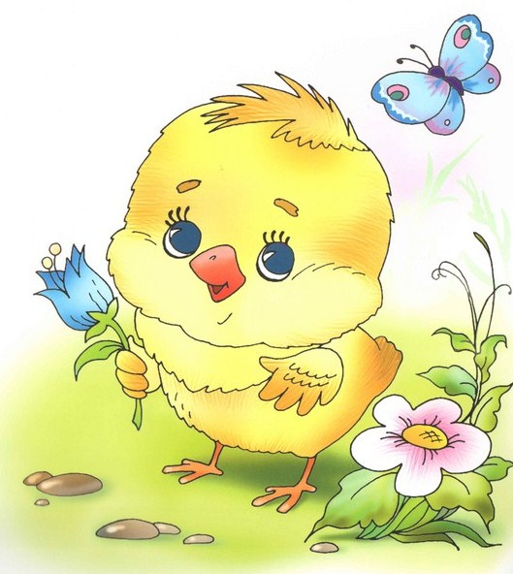
Жил-был цыпленок Тарас. Он был желтым, как солнышко. И характер у него был солнечный. Цыпленок был доверчивый и со всеми старался подружиться. Однажды на пути цыпленка появился петух. Петух очень удивился тому, как выглядел Тарас — тот был испуган, всклокочен, перышки его дрожали.
— Что с тобой, цыпленок? – спросил петух.
— Сейчас я всё тебе расскажу, — сказал цыпленок.
— Когда я был совсем маленьким, то дружил со щенком Потапом. Я был с ним на короткой ноге. Но в один далеко не прекрасный день щенок встал не той ноги. И с этого момента начались наши неприятности. Щенок вообразил, что раз он – в будущем взрослый пёс, то должен пугать меня и гонять по двору. Вот и сегодня гонял. Я со всех ног побежал домой, в курятник. А он за мной. Я еле ноги унес. Теперь к нему ни ногой.
— Зря ты обиделся, — сказал петух. Потап любит побегать, но зла он не держит. Вот смотри, он пошалил немного и теперь спит без задних ног. Давай поиграем с ним, когда он проснется.
— Ноги моей больше около его конуры не будет, — пробормотал цыпленок и пошел играть с утёнком.
Но петух всё-таки решил примирить бывших друзей. Когда Потап проснулся, петух рассказал ему о том, что цыпленок на него обиделся. Потап полаял для порядка, и пошёл с Тарасом мириться. Он оглядел цыпленка с головы до ног и сказал, что тот похож на маленькое пушистое солнышко. Тарас недоверчиво поглядел на щенка, но отворачиваться не стал. Тогда щенок достал из своего тайника сахарную косточку и предложил её цыпленку.
— Спасибо, Потап, но цыплята косточек не едят, — сказал Тарас.
Щенок покраснел и спрятал косточку. Но мир был восстановлен. Петух ушел восвояси, утёнка позвала мама, а цыпленок и щенок начали играть в прятки. Они играли до тех пор, пока солнышко не спряталось за тучку. Стало темнеть, и друзья отправились по домам.
Цыпленок был рад тому, что наконец-то он помирился со щенком. Цыпленку снились теплые дружеские сны.
Щенок тоже счастливо улыбался во сне. Он потихонечку сопел. Он, в сущности, был хорошим псом.
Счастливых, теплых снов и тебе, дружок.
Спокойной ночи!

